ПРОЄКТ
«ЛІТЕРАТУРНА КАРТА УКРАЇНИ»
Підготували
учні 6-В класу
ЗОШ І-ІІІ ступенів №6
Горішньоплавнівської міської ради
Кременчуцького району Полтавської області
Керівники:
Громков І.В.,
Юркова О.Ф.

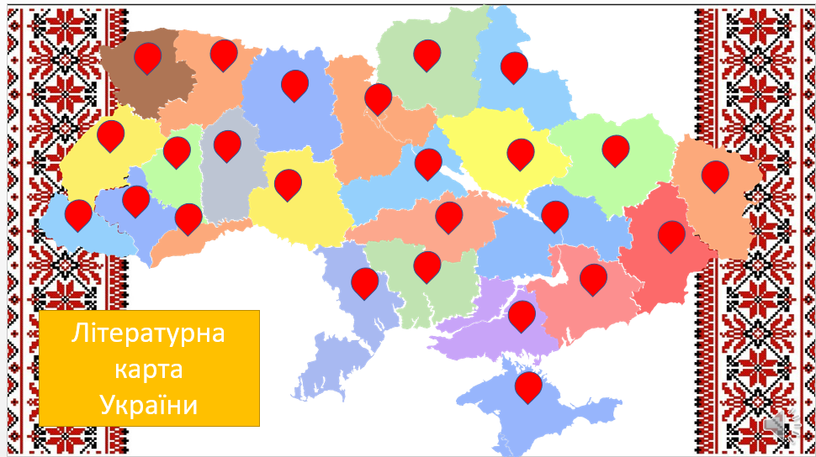

Назва проєкту: Літературна карта України
Мета: залучення здобувачів освіти до вивчення української літератури; розвиток уміння самостійно знаходити інформацію, працювати з різними інформаційними джерелами, уміння працювати в команді; вироблення навичок пошукової роботи; розвиток пізнавальних здібностей, естетичного смаку, творчих та художніх здібностей, критичного мислення, навичків спілкування в соціумі; формування інформаційної грамотності учнів; виховування любові до України.
Актуальність: полягає у вихованні в учнів любові до України, інтересу до літературної спадщини українців, виробленню в учнів умінь і навичок пошукової роботи; розширенню кругозору та формуванню світогляду школярів.
Завдання:
розвивати інформаційну грамотность здобувачів освіти;
стимулювати пізнавальну активність учнів у набутті нових знань, сприяти популяризації цих знань серед молоді;
сприяти літературній освіченості учнівської молоді;
формувати життєві компетенції учнів;
розвивати творчі здібності учнів.
Обладнання: ПК з підключенням до мережі Internet, інтерактивна дошка, мультимедійний проектор, програма MS PowerPoint, презентації: «Робота зі слайдами презентації. Створення ефектів анімації, звуковий супровід», українська літературна енциклопедія.
Місце проєкту в системі класифікації:
дослідницько – інформаційний, груповий, середньої тривалості.
Етапи реалізації проєкту:
- визначення мети та завдань;
- створення груп та розподіл доручень щодо створення проєкту;
- збір матеріалів;
- упорядкування матеріалів та оформлення колективної роботи;
- презентація матеріалів проєкту;
- аналіз та оцінювання роботи учасників проєкту.
Синхронізація предметів: українська література, інформатика, мистецтво, українська мова, географія.
Синхронізація програм
Предмет | Тема | Завдання | Мініпродукт
Інформатика | Робота в мережі Інтернет.  Пошук інформації в Інтернеті. | Знаходити потрібну інформацію за темою та ключовими словами. | Створення анімованої комп’ютерної презентації для подання результатів виконання проєктів.
Інформатика | Дії з об’єктами. | Додавання зображень.
Інформатика | Звуковий супровід. | Додавання музики, налаштування часу програвання.
Інформатика | Анімація.  Гіперпосилання. | Додавання анімації до обєктів.  Налаштування гіперпосилань.
Українська література | Вивчення творчості українських письменників. | Вивчення біографічних відомостей відомих українських письменників. | Розміщення прізвищ українських письменників на карті України за місцем їх народження.
Українська мова | Правопис. | Орфографічна перевірка | Орфографічна перевірка.
Географія | Географічні карти як джерело інформації та метод дослідження. | Використання картографічних онлайн-сервісів та онлайн - ресурсів для організації географічних досліджень. | Створення макету карти України з поділом на області.
Мистецтво | Роль кольору в мистецтві. Основні властивості кольору.  Колірний тон. | Підібрати найбільш сприятливі кольорові відтінки з урахуванням фізіологічних особливостей людини. | Створення кольорової палітри для літературної карти України.
Етапи роботи над проєктом
І. Робота з додатковою літературою (виписати прізвища відомих українських письменників із зазначенням місця їх народження).
ІІ. Згрупувати українських письменників за місцем народження.

1.Робота в групах:
Схід України:
Луганська, Донецька, Харківська області.

м
Центр України:
Вінницька, Дніпропетровська, Кіровоградська, Полтавська, Запорізька, Черкаська області.
Захід України:
Львівська, Тернопільська, Івано-Франківська, Волинська та Рівненська, Закарпатська, Чернівецька області.

Південь України:
АР Крим, Одеська, Миколаївська та Херсонська області.

Північ України:
Житомирська, Київська, Сумська, Чернігівська області.

ІІІ. Вибір макета слайда.
Вибір картинки-шаблону для створення літературної карти.
Вимоги: точність окреслення площі, національний колорит, яскравість, потрібне розширення, можливість редагування. Зображення повинно бути не стільки фоном, скільки ілюстрацією тексту, яка допомагає по-новому його зрозуміти та розкрити. Урахування колірного тону, світлоти зображеного об’єкта.
Дотримання вимог щодо врахування фізіологічних особливостей людини у сприйнятті кольорів і форм. Щоб забезпечити легкість читання, колір тексту потрібно зробити контрастним відносно кольору фону.
ІV. Анімаційні виконання:
- Додавання анімаційних ефектів до об’єктів слайда. Рух об’єктів за заданими траєкторіями.
- Використання кнопок дії.
- Налаштування зміни слайдів.
- Приховування об’єкта після завершення анімації.
V. Використання гіперпосилань і налаштування дій, що зв’язані з об’єктами презентації. Їх можна зв’язувати з різними об’єктами, розміщеними на слайдах: фрагментами тексту, графічними зображеннями тощо.
VI. Звуковий супровід.
Установити музику для супроводження показу презентації.
Вимоги: музика повинна бути ненав’язливою. Її вибір повинен бути виправданий.
Вибір: Visions - Tom Barabas
VII. Захист проєкту «Літературна карта України».
Висновок: створена літературна карта України відповідає задуму. Використання її на уроках української літератури унаочнює навчальний матеріал, підвищує оперативність опрацювання тем, сприяє розвитку продуктивних, творчих здібностей здобувачів освіти.

Використані інформаційні джерела
- https://drive.google.com/file/d/11eaTWGqRcI5SxsO35VFrTV3ipNaUu5X6/view
- http://izbornyk.org.ua/ulencycl/ule.htm
- https://www.youtube.com/watch?v=vaiLlS14n1k
- https://blog.wikimedia.org.ua/2013/01/25/ukr_writers_2012/

